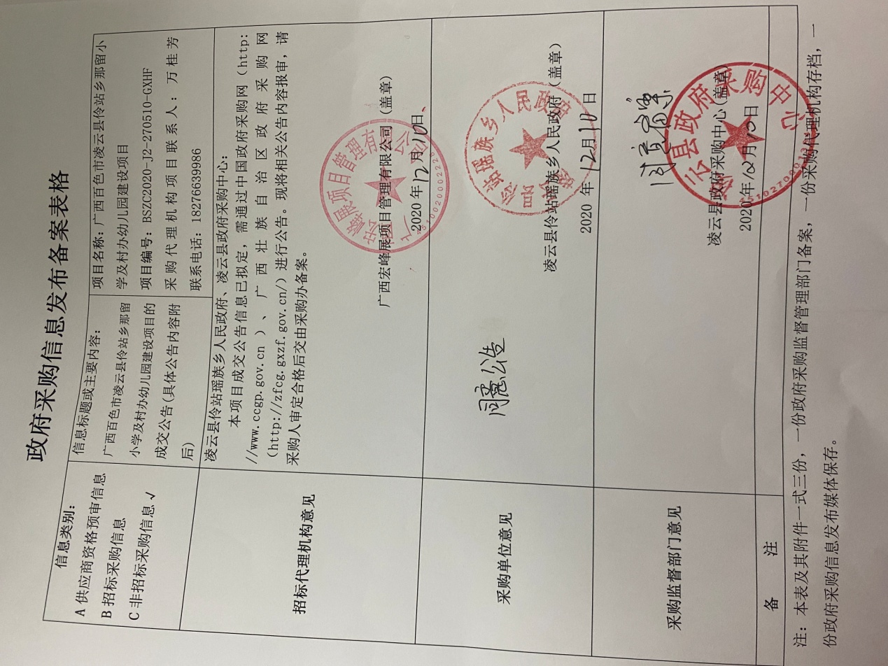

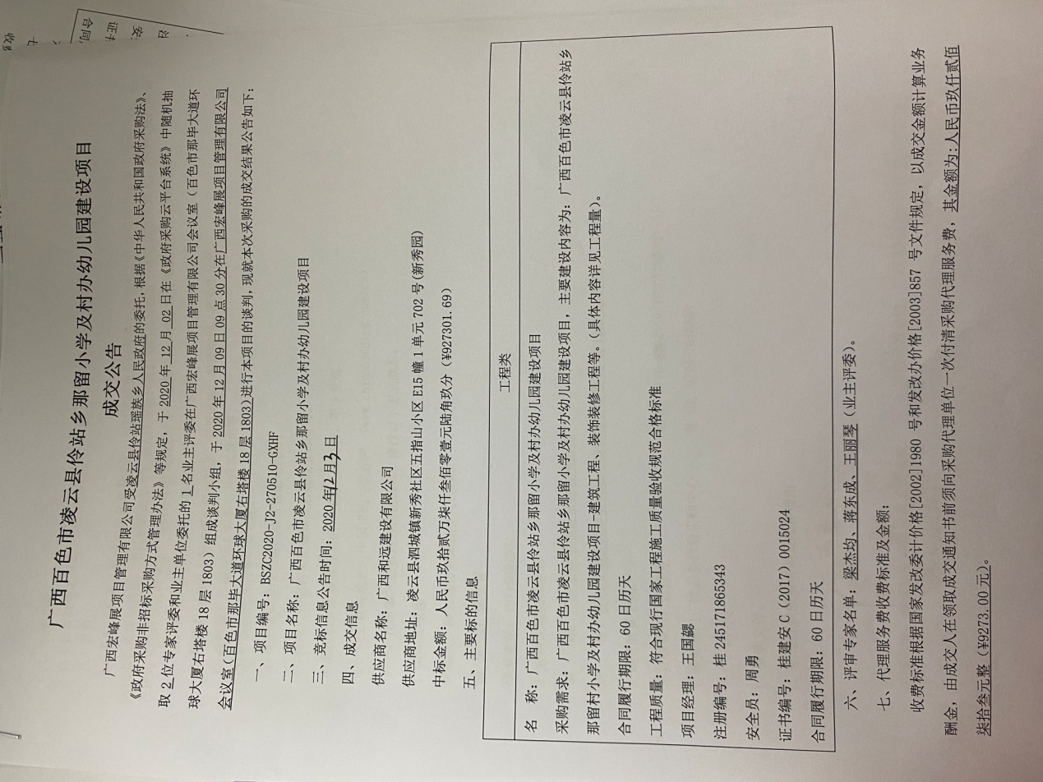

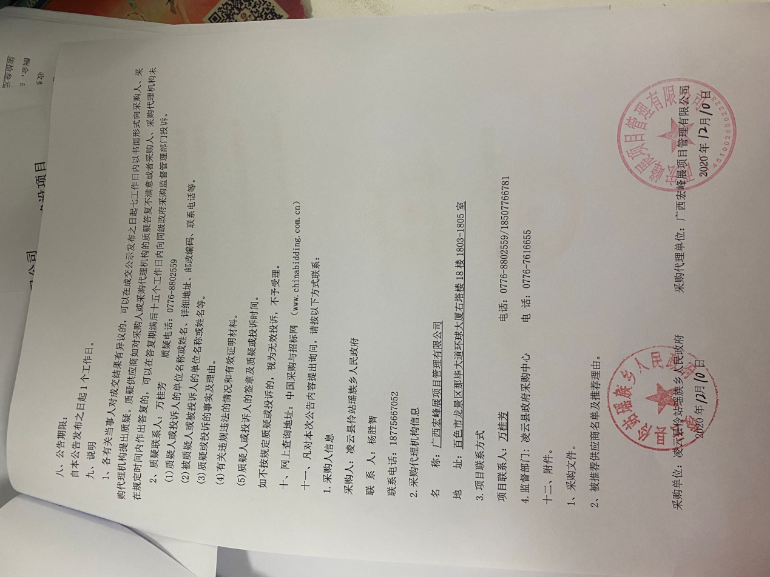

广西百色市凌云县伶站乡那留小学及村办幼儿园建设项目
成交公告
广西宏峰展项目管理有限公司受凌云县伶站瑶族乡人民政府的委托，根据《中华人民共和国政府采购法》、《政府采购非招标采购方式管理办法》等规定，于2020年 12月 02日在《政府采购云平台系统》中随机抽取2位专家评委和业主单位委托的1名业主评委在广西宏峰展项目管理有限公司会议室（百色市那毕大道环球大厦右塔楼18层1803）组成谈判小组，于2020年12月09日09点30分在广西宏峰展项目管理有限公司会议室（百色市那毕大道环球大厦右塔楼18层1803）进行本项目的谈判，现就本次采购的成交结果公告如下：
一、项目编号：BSZC2020-J2-270510-GXHF
二、项目名称：广西百色市凌云县伶站乡那留小学及村办幼儿园建设项目
三、竞标信息公告时间：2020年12月03日
四、成交信息
供应商名称：广西和远建设有限公司
供应商地址：凌云县泗城镇新秀社区五指山小区E15幢1单元702号(新秀园)
中标金额：人民币玖拾贰万柒仟叁佰零壹元陆角玖分（¥927301.69）
五、主要标的信息
工程类
名 称：广西百色市凌云县伶站乡那留小学及村办幼儿园建设项目
采购需求：广西百色市凌云县伶站乡那留小学及村办幼儿园建设项目，
主要建设内容为：广西百色市凌云县伶站乡
那留村小学及村办幼儿园建设项目-建筑工程、装饰装修工程等。（具体内容详见工程量）。
合同履行期限：60日历天
工程质量：符合现行国家工程施工质量验收规范合格标准
项目经理：王国勰
注册编号：桂245171865343
安全员：周勇
证书编号：桂建安C（2017）0015024
合同履行期限：60日历天
六、评审专家名单：梁杰均、蒋东成、王丽琴（业主评委）。
七、代理服务费收费标准及金额：
收费标准根据国家发改委计价格[2002]1980号和发改办价格[2003]857号文件规定，以成交金额计算业务酬金，由成交人在领取成交通知书前须向采购代理单位一次付清采购代理服务费，其金额为:人民币玖仟贰佰柒拾叁元整（¥9273.00元）。
八、公告期限：
自本公告发布之日起1个工作日。
九、说明
1、各有关当事人对成交结果有异议的，可以在成交公示发布之日起七工作日内以书面形式向采购人、采购代理机构提出质疑。质疑供应商如对采购人或采购代理机构的质疑答复不满意或者采购人、采购代理机构未在规定时间内作出答复的，可以在答复期满后十五个工作日内向同级政府采购监督管理部门投诉。
2、质疑联系人：万桂芳 质疑电话：0776-8802559
(1)质疑人或投诉人的单位名称或姓名、详细地址、邮政编码、联系电话等。
(2)被质疑人或被投诉人的单位名称或姓名等。
(3)质疑或投诉的事实及理由。
(4)有关违规违法的情况和有效证明材料。
(5)质疑人或投诉人的签章及质疑或投诉时间。
如不按规定质疑或投诉的，视为无效投诉，不予受理。
十、网上查询地址：中国采购与招标网 （www.chinabidding.com.cn）
十一、凡对本次公告内容提出询问，请按以下方式联系：
1.采购人信息
采购人：凌云县伶站瑶族乡人民政府
联 系 人：杨胜智
联系电话：18775667052
2.采购代理机构信息
名 称：广西宏峰展项目管理有限公司
地 址：百色市龙景区那毕大道环球大厦右塔楼18楼1803-1805室
3.项目联系方式
项目联系人：万桂芳 电话：0776-8802559/18507766781
4.监督部门: 凌云县政府采购中心 电 话：0776-7616655
十二、附件。
1、采购文件。
2、被推荐供应商名单及推荐理由。

采购单位：凌云县伶站瑶族乡人民政府 采购代理单位：广西宏峰展项目管理有限公司
2020年12月 10日 2020年12 月10日

